PINS
Plateforme d'Interoperabilite Numerique du Senegal

Guide de demonstration PINS
Atelier DPI 4 - 6 mai 2026

Birama DIOP
Point Focal National d'Interoperabilite
MCTN / SENUM SA

J1 - Lundi 4 mai 2026
Creneau 15h45 - 17h00 (75 minutes)

Checklist prealable
A faire imperativement avant l'entree dans la salle. Coche au fur et a mesure.

☐ Wifi salle teste (debit > 5 Mbps verifie sur fast.com)
☐ Connexion a dpi-interop.senum.sn verifiee depuis la salle
☐ Login admin teste (admin@senum.sn / AdminDPI@2026!!!)
☐ Login institution teste (Password123)
☐ 2e onglet ouvert avec compte institution prêt
☐ Eau / cafe a portee
☐ Slide d'attente projetee (logo PINS)
☐ Tableau Excel des 56 comptes prêt a distribuer
☐ Telephone en mode silencieux
☐ Mode "ne pas deranger" active sur le PC
☐ PDF de secours du present guide ouvert sur le PC
☐ Captures d'ecran pre-faites sauvegardees en local

Sommaire
Sequence 1 | Introduction | 5 min
Sequence 2 | Pourquoi un outil de recensement | 10 min
Sequence 3 | Demonstration live (coeur de l'intervention) | 35 min
Sequence 4 | Cas d'usage emblematiques | 10 min
Sequence 5 | Appel a contribution | 10 min
Sequence 6 | Questions et echanges | 5 min
Annexe A | Plan B - en cas de probleme technique | -
Annexe B | FAQ - reponses aux questions probables | -
Page de fin | Coordonnees et contacts | -

SEQUENCE 1 - INTRODUCTION
Duree : 5 minutes

Objectif
Poser le cadre, te presenter, donner le plan. Pas de demo ecran a ce stade.

Phrase d'ouverture (a dire mot pour mot)
Phrase a dire
« Mesdames, Messieurs, bonjour. Au nom du MCTN et de SENUM SA, je suis Birama DIOP, Point Focal National d'Interoperabilite. Dans les 75 minutes qui suivent, je vais vous presenter l'outil de recensement des cas d'usage DPI au Senegal. A la fin de cette session, chacun d'entre vous repartira avec un compte actif sur la plateforme PINS. »

Plan annonce en 5 points
1. Pourquoi un outil de recensement ?
2. Demonstration de la plateforme
3. Cas d'usage emblematiques
4. Comment chaque administration peut contribuer
5. Questions et echanges

Conseils oratoire
- Regarde la salle, pas l'ecran. Le projecteur peut attendre.
- Pose ta voix - parle un peu plus lentement que d'habitude.
- Salue specifiquement la Banque Mondiale et la JICA - c'est attendu.

SEQUENCE 2 - POURQUOI UN OUTIL DE RECENSEMENT
Duree : 10 minutes

Objectif
Justifier l'existence de PINS. Mode oratoire pur - pas encore de demo.

Les 3 messages cles
1. VISIBILITE
"Sans recensement structure, on ne sait pas ce qui existe, ce qui se duplique, ce qui manque."

2. COORDINATION
"L'interoperabilite ne se decrete pas, elle se construit cas par cas, en concertation entre administrations."

3. PILOTAGE
"Le MCTN doit pouvoir prioriser, arbitrer, allouer les ressources sur des cas concrets, pas sur des intentions."

Argument fort - transition vers la demo
A dire avant de basculer en demo
« Aujourd'hui, l'ANSD a deja commence a utiliser cet outil. Vous allez le voir tout a l'heure. Ce n'est pas un projet, c'est une realite operationnelle. »

SEQUENCE 3 - DEMONSTRATION LIVE - LE COEUR DE L'INTERVENTION
Duree : 35 minutes

Cette sequence est le plat de resistance. Ralentis le rythme. Laisse 2 secondes apres chaque action pour que la salle suive.

Etape 3.1 - Login admin | 1 min

Actions a executer
1. Ouvrir une fenêtre de navigation privee
2. Saisir l'URL : https://dpi-interop.senum.sn
3. Email : admin@senum.sn
4. Password : AdminDPI@2026!!!
5. Cliquer sur "Se connecter"

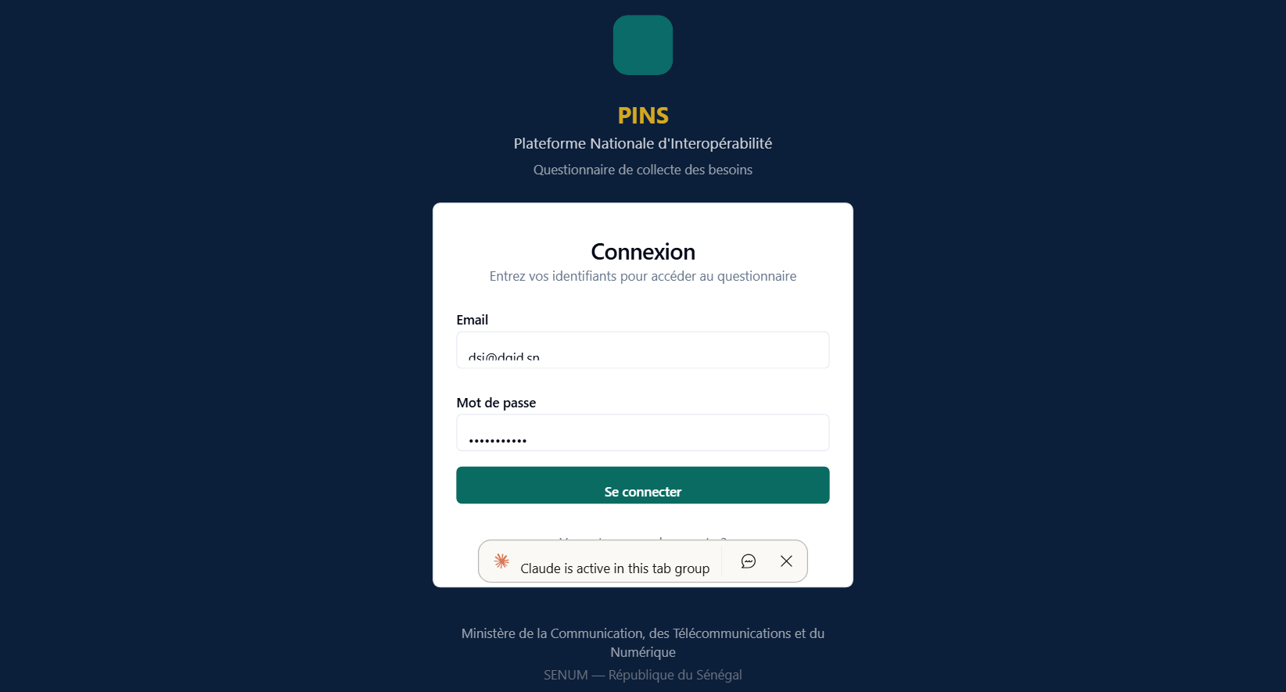
Capture 1 - Page de login avec champs remplis
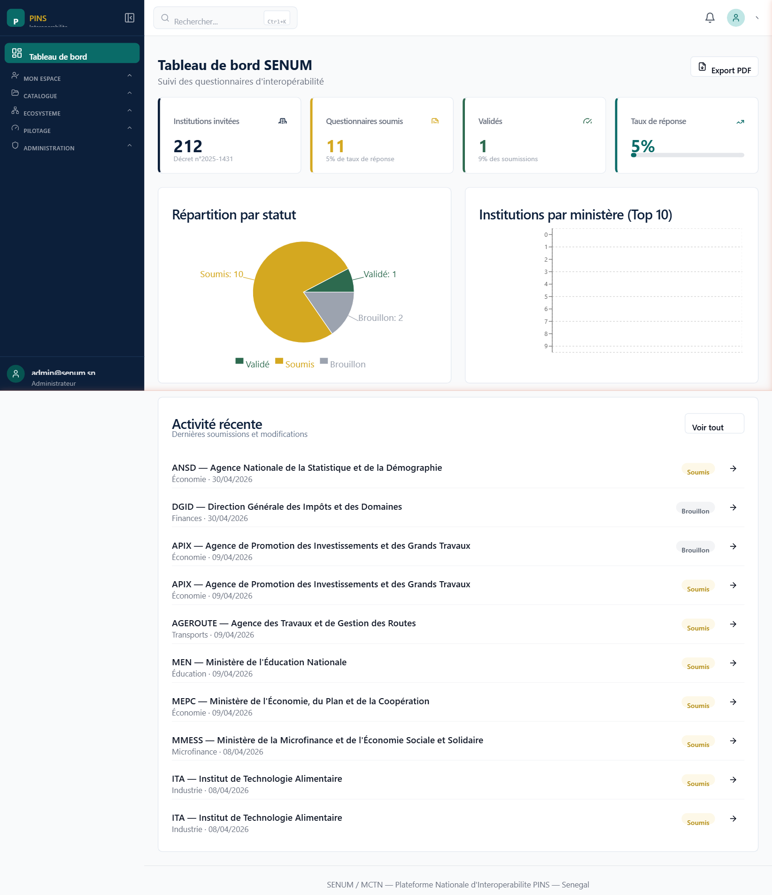
Capture 2 - Tableau de bord admin - 212 institutions invitees, 11 questionnaires soumis, 1 valide

Phrase a dire
« Voici la page d'accueil de PINS. A ce jour, 26 cas d'usage sont catalogues, et 11 soumissions sont en cours, dont 1 deja validee. Vous voyez en haut les indicateurs cles du portefeuille national. »

Etape 3.2 - Catalogue des cas d'usage | 5 min

Actions a executer
1. Cliquer sur le menu "Catalogue" puis "Cas d'usage actifs"
2. Faire defiler la liste - laisser la salle voir le volume
3. Cliquer sur "Parcours metier" pour voir la vue METIER
4. Cliquer sur "Services techniques" pour voir la vue TECHNIQUE

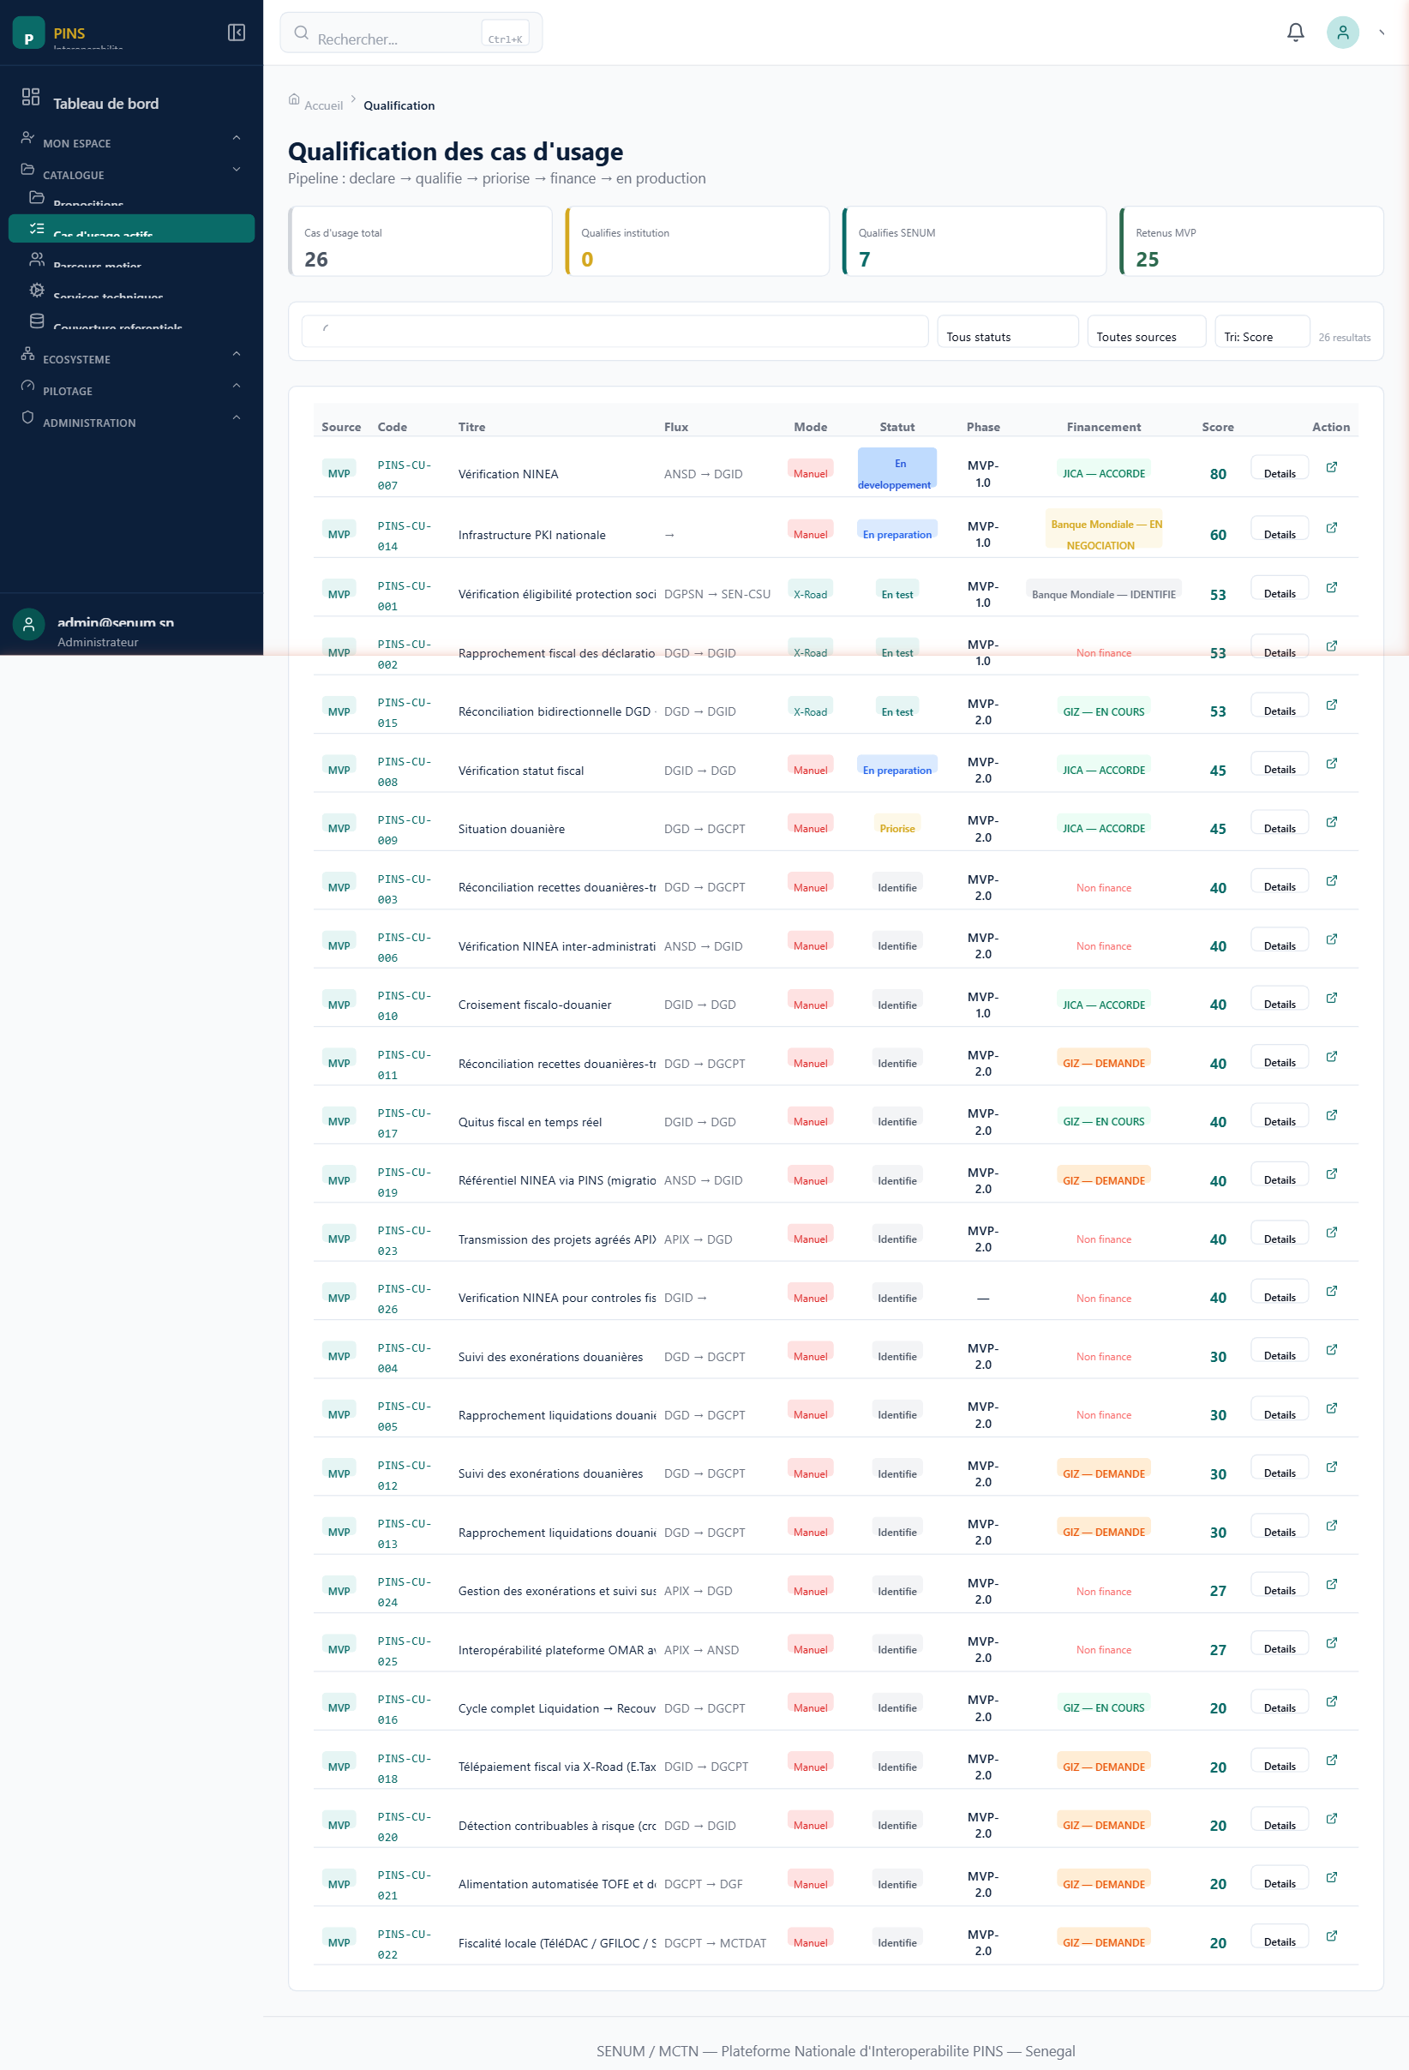
Capture 3 - Catalogue des cas d'usage actifs - 26 cas catalogues
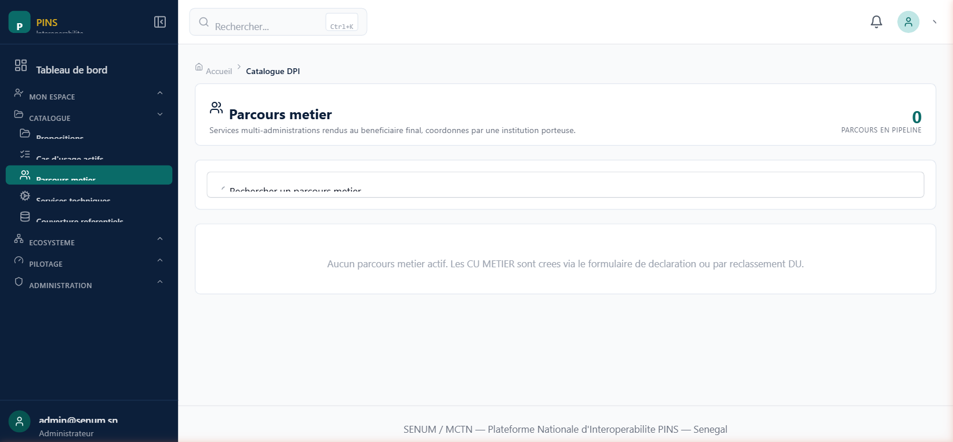
Capture 4 - Vue Parcours metier - cas d'usage parcours utilisateur
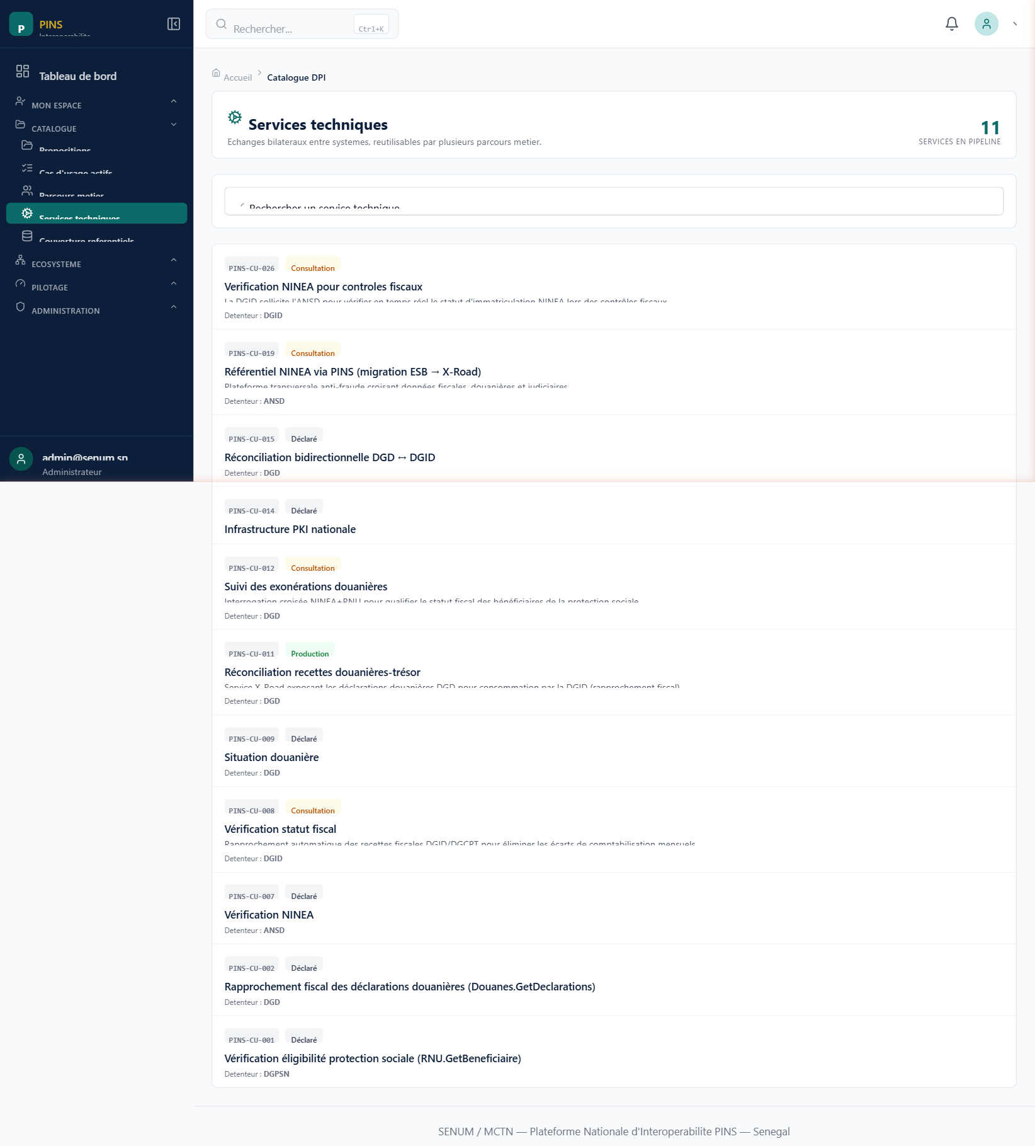
Capture 5 - Vue Services techniques - services reutilisables

Phrase a dire
« Le catalogue distingue deux typologies : les cas d'usage METIER, qui representent un parcours utilisateur (par exemple creer une entreprise), et les cas TECHNIQUES, qui sont des services reutilisables (par exemple verifier l'existence d'un NINEA). »

Etape 3.3 - Vue 360 d'un cas - LE PLAT DE RESISTANCE | 10 min

Actions a executer
1. Cliquer sur PINS-CU-007 (Verification NINEA, initie par ANSD)
2. Laisser quelques secondes sur le haut de fiche
3. Faire defiler lentement les sections
4. Commenter chaque section a voix haute

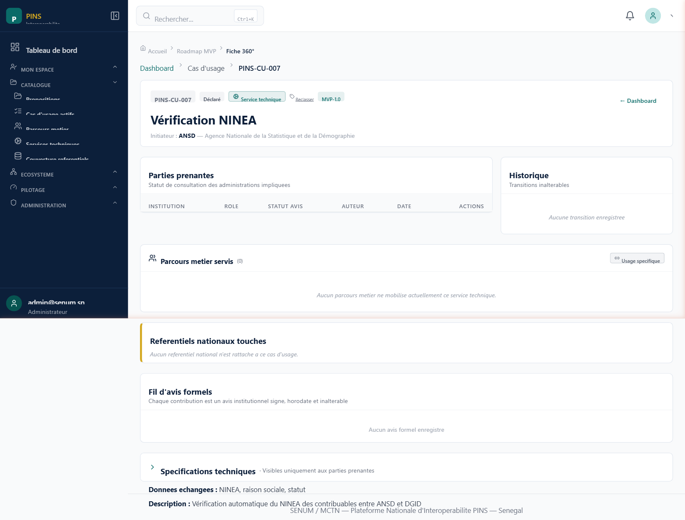
Capture 6 - Fiche 360 PINS-CU-007 Verification NINEA - parties prenantes, historique, parcours metier servis

Phrase a dire
« Pour chaque cas d'usage, vous avez une vision 360. Vous voyez ici le code, le statut (Declare), le type (Service technique), l'initiateur (ANSD), les parties prenantes, l'historique des transitions, les parcours metier qui mobilisent ce service. Tout est trace, tout est consultable. »

Etape 3.4 - Soumission par une administration | 5 min

Actions a executer
1. Ouvrir un 2e onglet en navigation privee
2. Login : dsi@dgid.sn / Password123
3. Arriver sur le dashboard institution
4. Cliquer sur "Questionnaire" dans le menu "Mon espace"
5. Faire defiler les 8 etapes du questionnaire

[ CAPTURE 12 a inserer ]
Dashboard institution apres connexion
[ CAPTURE 13 a inserer ]
Etape 1 du questionnaire (sur 8 au total)
[ CAPTURE 14 a inserer ]
Etape 4 - flux de donnees / cartographie des echanges

Phrase a dire
« Chaque administration a son espace propre. Elle peut consulter les cas qui la concernent, et surtout remplir le questionnaire d'interoperabilite - 8 etapes pour cartographier ses systemes d'information, ses flux d'echange, ses besoins d'interconnexion. »

Etape 3.5 - La preuve d'adoption ANSD | 3 min

Actions a executer
1. Revenir sur l'onglet admin
2. Naviguer vers "Pilotage" puis "Soumissions"
3. Montrer la liste des soumissions
4. Mettre en evidence la soumission ANSD du 30 avril (statut Soumis 8/8)

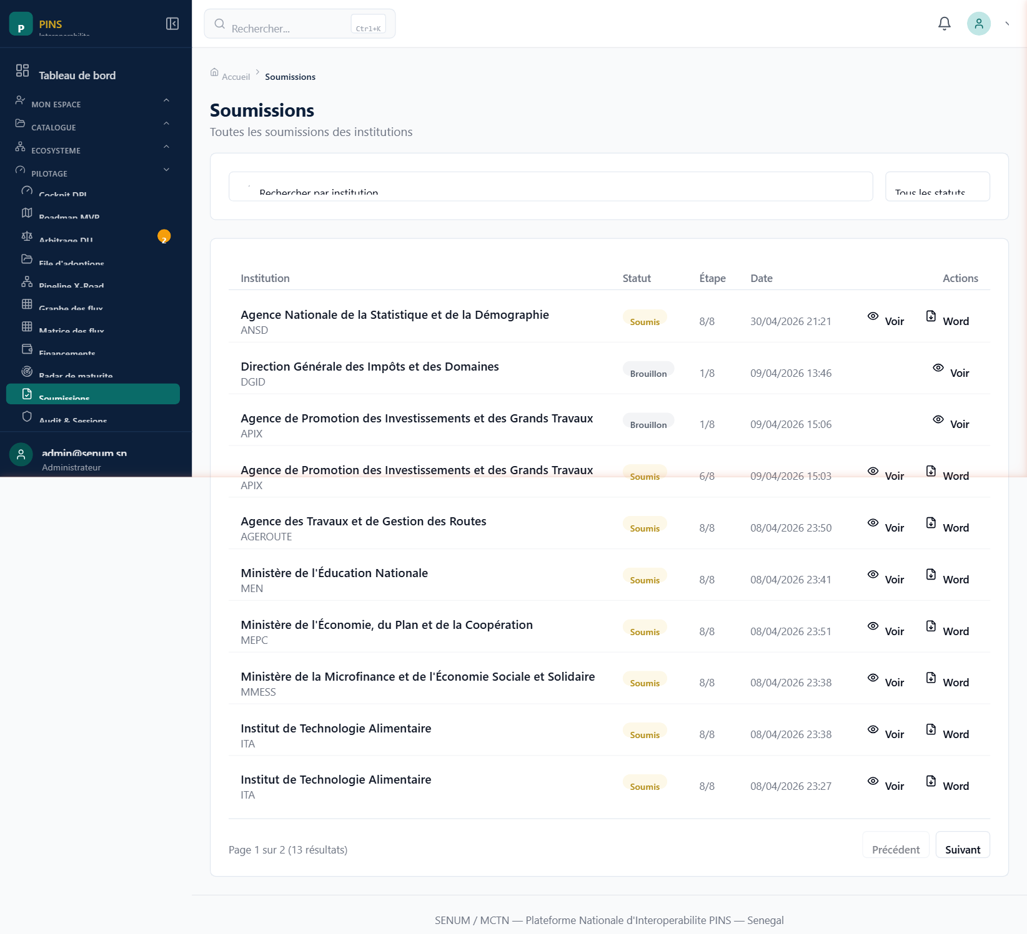
Capture 15 - Liste des soumissions - ANSD en tête avec statut Soumis 8/8 le 30/04/2026

Phrase a dire (avec emphase)
« Voici la preuve que cet outil n'est pas theorique. L'ANSD - Agence Nationale de la Statistique et de la Demographie - a complete son questionnaire le 30 avril, etape 8 sur 8. C'est une administration qui ouvre la voie. Et derriere, vous voyez DGID, APIX, et d'autres qui sont en cours. »

Etape 3.6 - Arbitrage de la Delivery Unit | 5 min

Actions a executer
1. Aller sur menu "Pilotage" puis "Arbitrage DU"
2. Montrer la page d'arbitrage
3. Pointer les actions : auto-saisine, eviction, motivation

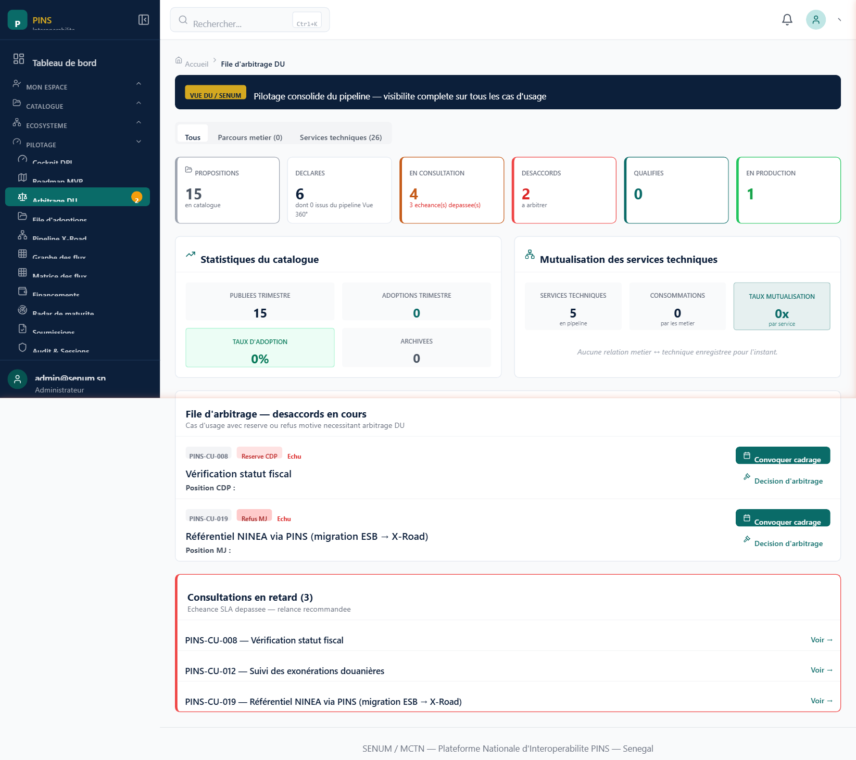
Capture 17 - Page Arbitrage Delivery Unit - actions et tracabilite

Phrase a dire
« La Delivery Unit du MCTN a un rôle d'arbitre. Elle peut motiver des auto-saisines sur des cas critiques, ou ecarter une partie prenante si necessaire. Tout est trace, journalise, motive. »

Etape 3.7 - Page Documents de reference | 3 min

Actions a executer
1. Aller sur la page Documents de reference (URL /documents)
2. Faire defiler la liste
3. Pointer le cadre national d'interoperabilite

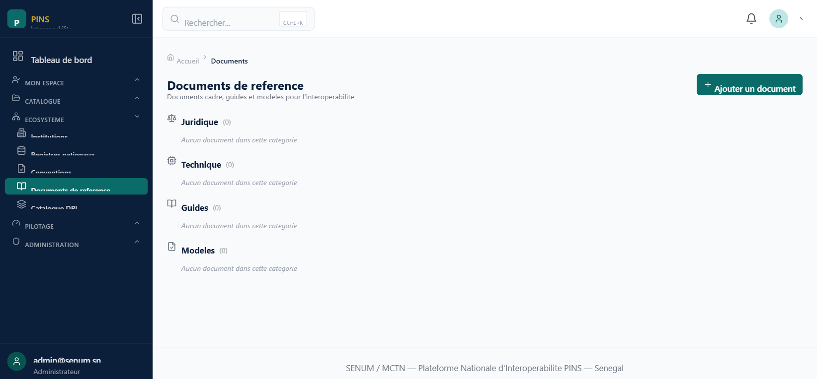
Capture 19 - Page Documents de reference - corpus du programme

Phrase a dire
« Vous trouverez ici l'ensemble du corpus documentaire : le cadre national d'interoperabilite, les notes de conception, les templates, les guides methodologiques. Tout ce qui permet a votre administration de s'integrer proprement dans la DPI. »

Etape 3.8 - Catalogue Propositions | 3 min

Actions a executer
1. Aller sur menu "Catalogue" puis "Propositions"
2. Montrer la page
3. Expliquer le statut "proposition" comme file d'entree

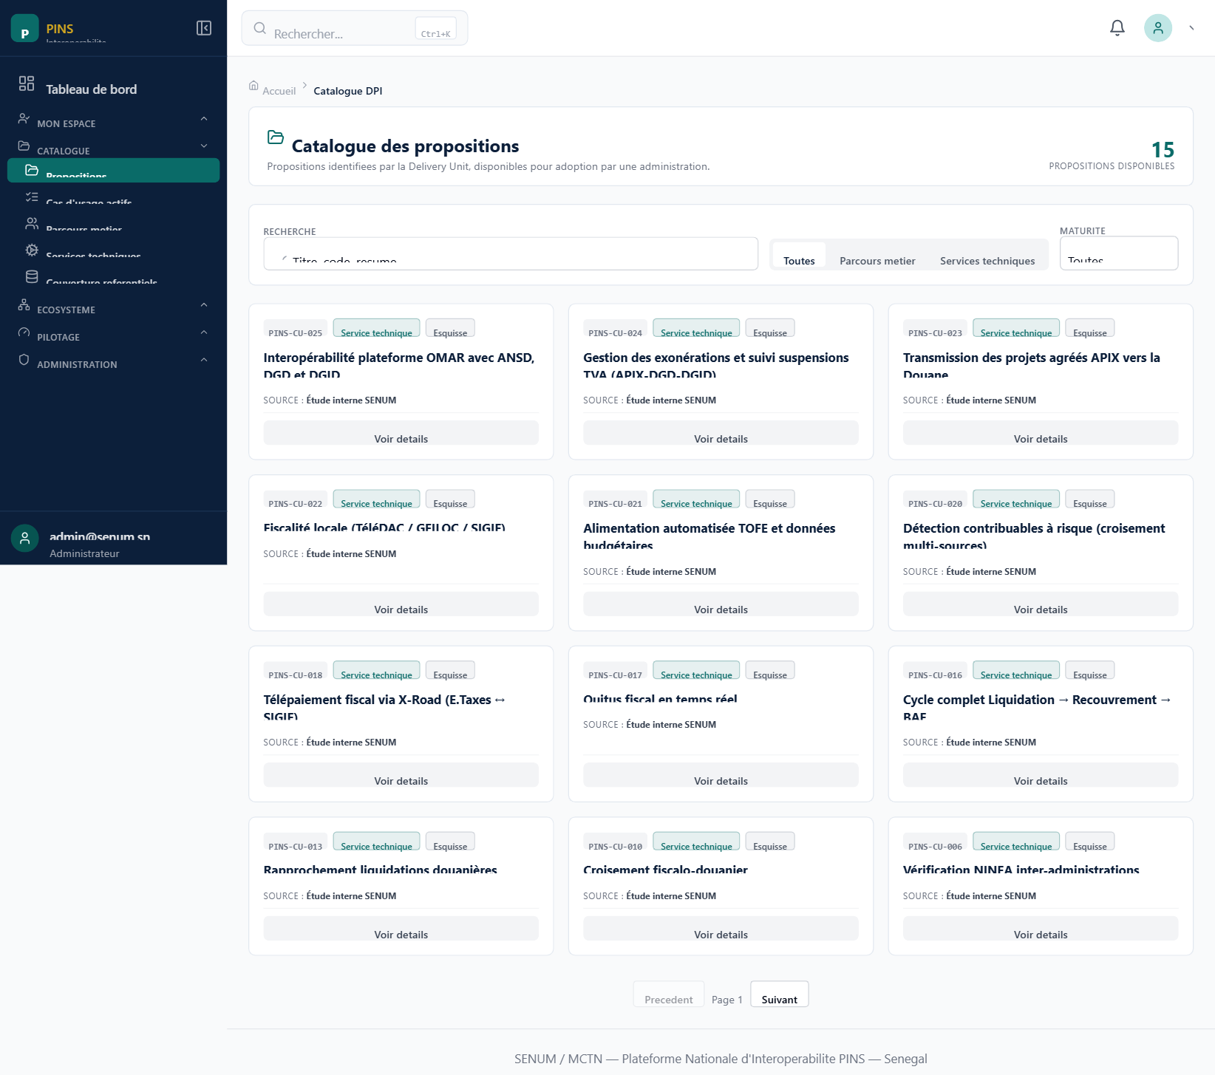
Capture 20 - Catalogue Propositions - cas non encore valides ni cadres

Phrase a dire
« Ici, vous pouvez voir les cas d'usage encore au stade de proposition, qui ne sont pas encore valides ni cadres. C'est la file d'entree du processus. »

SEQUENCE 4 - CAS D'USAGE EMBLEMATIQUES
Duree : 10 minutes

Objectif
Montrer 3 cas concrets et a fort impact. Reutilise la fiche 360 deja ouverte ou ouvre les cas specifiques.

Cas 1 - Creation d'entreprise (NINEA-RCCM)
[ CAPTURE 21 a inserer ]
Fiche cas NINEA-RCCM - parcours creation entreprise

Phrase a dire
« Aujourd'hui, creer une entreprise au Senegal necessite NINEA, RCCM, casier judiciaire. Demain, via PINS, ces 3 services seront orchestres. C'est l'objectif du Guichet Unique Numerique. »

Cas 2 - Interoperabilite fiscalo-douaniere
[ CAPTURE 22 a inserer ]
Fiche cas DGID-DGD - echange fiscal-douanier via NINEA

Phrase a dire
« L'echange Douanes-Impots via NINEA est deja partiellement automatise. Via PINS, on l'etend aux declarations en douane temps reel. »

Cas 3 - RNU et protection sociale
[ CAPTURE 23 a inserer ]
Fiche cas DGPSN-RNU - registre national unique

Phrase a dire
« Le Registre National Unique permet d'identifier les beneficiaires de la protection sociale. Croise avec le NIN et le RNEC via PINS, c'est la cle de l'inclusion. »

SEQUENCE 5 - APPEL A CONTRIBUTION
Duree : 10 minutes

Objectif
Convaincre chaque participant de se connecter MAINTENANT. Tu transformes l'attention en action.

Les 5 messages cles a marteler
1. Chaque administration ici presente a maintenant un compte actif.
2. Mot de passe initial : Password123
3. A votre premiere connexion, vous serez redirige vers une page de changement de mot de passe - c'est obligatoire.
4. Commencez a remplir votre questionnaire des aujourd'hui ; c'est 30 a 45 minutes.
5. L'equipe Delivery Unit MCTN reste disponible pour vous accompagner.

Invitation live
Demande a 1 ou 2 participants volontaires de se connecter en direct sur leur portable ou sur ton PC. C'est tres puissant - ca fait basculer l'auditoire de spectateur a acteur.

Distribution des comptes
- Projeter le tableau Excel des 56 comptes au mur
- OU distribuer le polycopie a la pause
- Encourager la prise de contact avec la Delivery Unit

Phrase a dire (en regardant la salle)
« Sortez votre telephone, sortez votre laptop. Ce n'est pas un atelier theorique. Dans 5 minutes, vous serez tous connectes. C'est ca le numerique au service de l'administration. »

SEQUENCE 6 - QUESTIONS ET ECHANGES
Duree : 5 minutes

Posture
- Ecoute la question entiere - ne coupe pas
- Reformule si besoin pour la salle (le micro ne porte pas toujours)
- Reponse courte d'abord, exemple ensuite
- Si tu ne sais pas : "Je vous reviens dessus, votre email m'arrive dans la base, je vous reponds avant vendredi"

Conclusion (a dire en clôture - mot pour mot)
Phrase de clôture
« Merci a tous. Le numerique au service du citoyen, c'est avant tout le numerique au service de l'administration. PINS est desormais a votre disposition. Faites-en bon usage. »

Annexe A - Plan B (en cas de probleme technique)
La regle d'or : ne jamais paniquer devant la salle. Le pire, c'est de transmettre du stress.

Scenario 1 - La connexion internet de la salle plante
- Avoir des captures d'ecran pre-faites en local sur le bureau du PC
- Avoir un PDF du present guide ouvert sur le PC en backup
- Phrase : "Comme la connexion fait des siennes, je vais vous faire la visite a partir des captures - tout est exactement comme en live."

Scenario 2 - La plateforme ne repond pas
- Ne pas paniquer
- Phrase : "Comme on le voit, l'outil est en exploitation active, donc parfois ca respire. Heureusement, j'ai prepare l'essentiel en captures."
- Basculer immediatement sur les captures locales

Scenario 3 - Tu oublies un point
- Cette fiche reste sous tes yeux pendant la demo
- Personne ne te jugera de regarder tes notes - c'est meme professionnel

Scenario 4 - Une question piege ou hostile
- Remercier la question : "Merci pour cette question importante"
- Reformuler pour gagner 2 secondes
- Repondre factuellement, sans defensive

Scenario 5 - Le projecteur lâche
- Garder le sourire
- Continuer en mode oratoire - les sequences 1, 2, 5 et 6 ne necessitent pas l'ecran

Annexe B - FAQ : reponses aux questions probables
Q : Combien ca coûte ?
R : Finance dans le cadre du programme Goin' Digital de la GIZ et du New Deal Technologique. Aucun coût direct pour les administrations.
Q : Qui heberge la plateforme ?
R : SENUM SA, infrastructure souveraine senegalaise. Hebergement national, donnees nationales.
Q : Quelle securite ?
R : Authentification forte, journalisation inalterable, classification des donnees. Conforme aux standards DCSSI.
Q : Quel delai d'onboarding ?
R : 4 a 6 semaines selon la maturite du SI de chaque administration.
Q : Et X-Road ?
R : PINS s'appuie sur X-Road deploye par la JICA. Complementaire, pas concurrent. PINS recense, X-Road execute.
Q : ANSD, c'est tout ?
R : Non. MASAE, MAE et d'autres sont en cours d'onboarding. ANSD est juste la plus avancee a date.
Q : Et si mon institution n'est pas dans le referentiel ?
R : Signalez-le a la Delivery Unit MCTN, on l'ajoute en moins de 24h.
Q : Quel est le lien avec le Plan Senegal Numerique 2034 ?
R : PINS est un des piliers operationnels du Plan.
Q : Mes donnees sortent de mon SI ?
R : Non. PINS ne deplace pas vos donnees. Il decrit les flux, pas les contenus.
Q : Puis-je deleguer la saisie a un prestataire ?
R : Oui, mais le compte reste rattache a l'administration.

Coordonnees et contacts

Birama DIOP
Point Focal National d'Interoperabilite
MCTN / SENUM SA

Email : birama.diop@senum.sn
Plateforme : https://dpi-interop.senum.sn

- Fin du guide -

